Nombre:
Fecha:
Exploración:

Si te es posible puedes ver el siguiente video en YouTube https://www.youtube.com/watch?v=po9GpSQX-ZM&t=42s etapas del proceso tecnológico según El Correcaminos. Responde las siguientes preguntas

- Que entendiste de las actividades que realiza el Correcaminos
- Cuáles crees fueron los errores que cometió el Correcaminos
- Realizó correctamente las etapas del proceso tecnológico

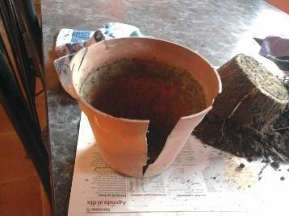
Si NO te es posible ver el video observa la siguiente imagen y responde las preguntas

  - ¿Cuál es el problema?
  - Cuál crees tú sería la solución a este problema
  - ¿Para resolver este problema debemos seguir en forma ordenada unos pasos? ¿Cuáles crees serían?
  - Indica que condiciones debería tener la solución.

Nos gusta mucho que nos des tu punto de vista, para nosotros es muy importante saber qué piensas.
Continuemos

APRENDAMOS NUEVOS CONOCIMIENTOS

Lo primero que debemos tener claro es a qué nos referimos cuando hablamos de Tecnología, es importante tener claro cómo funciona.
La tecnología se encarga de la creación de productos o artefactos que solucionen problemas y/o cubran necesidades del ser humano, para así mejorar las condiciones de vida de las personas Ejemplo: Silla, lápiz, computador, etc. y esto lo hace con ayuda de la Ciencia y la Técnica,

La Ciencia: Busca entender el mundo natural
La Técnica: es el Saber-Hacer

VEAMOS LAS DIFERENCIAS QUE EXISTEN ENTRE CIENCIA Y TECNOLOGIA

TECNOLOGIA | CIENCIA
- Modifica el mundo para satisfacer necesidades humanas.  - Utiliza método de trabajo tecnológico (Proceso Tecnológico)  - Crea productos artificiales (máquinas, aparatos, construcciones, etc.)  - Resuelve problemas del ser humano | - Busca entender el mundo natural  - Método de trabajo Científico (Establece una hipótesis de partida, la reformula en su caso, según las observaciones y experimentos)  - Finalidad formular leyes, principios, teorías que expliquen los fenómenos observados

Cuando vamos a realizar un proyecto es muy importante saber si vamos a inventar o a innovar, miremos la diferencia.

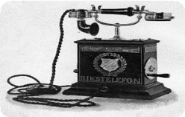
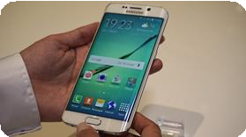
TIPOS OBJETOS TECNOLOGICOS
OBJETOS
TECNOLOGICOS
INVENTOS
INNOVACIONES
Solución nueva a
un problema
Modificaciones
importantes a productos existentes

Los seres humanos tenemos unas necesidades, las cuales debemos darle prioridad para poder saber cuáles son necesarias para nuestra vida y cuales nos permiten tener una mejor calidad de vida. Observa

NECESIDADES DEL SER HUMANO

Observemos la imagen e identifiquemos cuáles son las necesidades primarias y secundarias
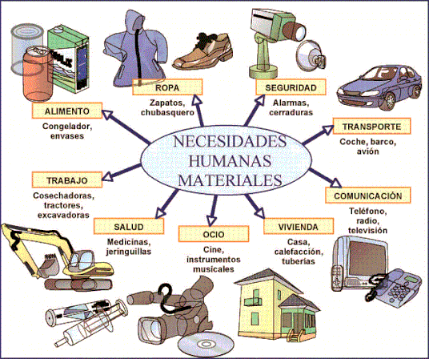

VEAMOS QUE HEMOS APRENDIDO HASTA AQUÍ RESOLVIENDO LA ACTIVIDAD

Enumera cinco objetos tecnológicos que emplee el hombre para cubrir alguna de sus necesidades:

OBJETO TECNOLÓGICO | NECESIDAD
Avión | Desplazarse a grandes distancias

Completa la siguiente tabla:

Objeto | Necesidad que satisface | Otros objetos con la misma  función
Bolígrafo
Coche
Moneda
Teléfono
Lavadora
Tenis
Microondas

La tecnología existe porque constantemente resuelve necesidades humanas. Indica las soluciones técnicas a las siguientes necesidades

Necesidad | Solución tecnológica que resuelve el problema
Para cruzar un río
Abastecer de agua una ciudad
Elevar una caja hasta cierta altura
Enviar un mensaje a Madrid en segundos
Trasladar personas a grandes distancias

¿Cómo vamos hasta aquí? Aquí hacemos una pausa y luego continuamos con la segunda semana de la guía

